8D分析改善报告
W/DP QA-Q5005-02

NO. 20170502001

8D Analysis Improvement Report
产品型号 Product Model |  | O77A-M329-10.00MHz |  |  |  |  | 开始时间 Start Date |  |  |  | 20170420
来源 Source |  | G037-1 |  |  |  |  | 报告时间 Report Date |  |  |  | 20170502
组长TeamLeader | 李志豪 |  | 组员 Members |  |  |  | 王春明、程国华、龙治刚、王义锋、张荣、王相健、李见平
问题描述 Problem description： |  |  |  |  |  |  |  | 数量Qty | 哪里 here |  | 时间Date
2017年4月20日客户反馈在来料检验环节发现我司出货的O77A-M329-10.00MHz产品有1pcs出现Flash信息（Verify Om Function Code）错误。 |  |  |  |  |  |  |  | 201 | G037-1 |  | 2017-04-20
原因分析Reason analysis：
根源原因 Root Cause
- 不良现象确认
根据客户提供的不良品条码170103210152，该条码对应的内部条形码为20161221002p4000023，在电子流系统中查询到Warm up工位测试记录显示Flash信息为：OM_SD|O77A-2101-10|S1:2|170103210152|DAPU，而该产品正确的Flash信息应为：OM_24|O77A-M329-10|S1:9|170103210152|DAPU。如下图所示：
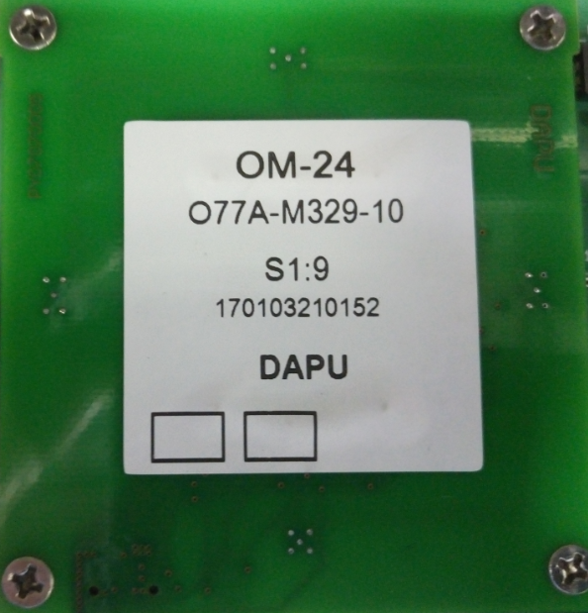 | 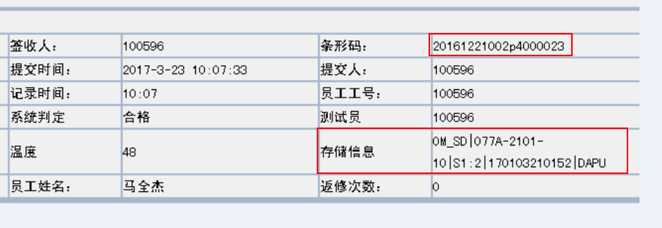
客诉不良品标签 | 客诉不良品内Flash信息

- 原因分析
2.1、产生原因
逐一排查产品生产工艺各节点，确认不良品在标签读写工位产生，员工在该工位将Flash信息写入产品，并将标签编号与二维码绑定。
经调查确认，2017年3月20日因系统故障，Flash信息写入工位无法打印出产品标签。IT部软件开发工程师对该工位的‘O77标签读写系统’软件进行了调试变更，标签打印与Flash信息写入在程序中由两个模块控制，软件工程师只修改了标签打印模块的代码，未修改Flash信息写入模块代码，从而导致产品标签打印正常，但是写入的Flash信息不正确。
综上可确认产生原因为，软件变更时未对修改风险进行充分评估，导致变更软件时只修改标签打印部分，未修改Flash信息写入部分。软件工程师和产线员工在验收软件时只确认编码信息以及标签信息正确。

2.2、流出原因
查询确认，Flash信息写入及标签打印流程如下：

在上述流程中，Flash信息是通过‘O77标签读写系统’写入，软件会自动校验Flash信息中的编码与自动生成的标签上编码是否一致，当软件确认Flash信息写入成功后，会打印出标签。Flash信息中的其他内容可通过Warm up工位进行测试，经确认此次软件验收时未一一核对型号等信息。
综上可确认流出原因为，Warm Up测试软件只能自动校验Flash信息中的编码是否正确，无法自动校验型号等信息，导致不良品流出。

- 紧急措施
  - 排查所有O77系列已出货成品、库存及在线品，召回已出货的不良品；
——已完成排查，库存及在线品无此不良，确认已出货不良品数量为201pcs，不良品编码已发给客户。
  - IT部修补‘O77标签读写系统’软件的漏洞，IT部及QA共同验收确认后导入使用；
  - 软件验收阶段，QA在出货前需将测试数据导出核对确认，避免不良品流出。

- 长期改善措施
- IT部严格按照《软件开发控制办法》管控软件变更工作，当涉及到产品测试或数据写入的软件变更时，需开会评审切换、验收等环节的风险点，形成记录存档。
- Warm up测试软件增加对Flash信息的全面校验功能，校验内容包括标签上的所有信息。Flash信息校验合格后产品才能流入下一工位，否则无法包装出货。

大普现行控制方法DP present Control |  |  |  |  |  |  |  |  |  | 谁 Who |  | 时间 Date
- 产品采用条码系统和自动测试系统监控各工位产品测试状况并记录于条码系统，可以有效避免产品跳流程、不良品流入下工序现象；  - O77标签直接由系统自动生成，标签与产品一一对应打印，有效避免人为贴错标签；  - 针对O77系列产品，QA在Warm up工位对Flash信息中的编码与标签上编码进行一一核对。 |  |  |  |  |  |  |  |  |  | 王春明  程国华 |  | 持续执行中
围堵计划/ 临时措施  Containment Plan ( Temporary Action ) |  |  |  | 谁  Who | 实施时间  Implement Date | 实施验证Verification of Implementation |  |  |  | 谁 Who |  | 验证时间  Verificate Date
- 排查所有O77系列已出货成品、库存及在线品，通知市场部召回已出货的不良品；  - IT部修补Flash信息写入及打标软件的漏洞，IT部及QA共同验收确认后导入使用；  - 软件验收阶段，QA在出货前需将测试数据导出核对确认，避免不良品流出。 |  |  |  | 程国华  张荣  龙治刚 | 20170421  20170421  20170421 | 已完成  跟进中  跟进中 |  |  |  | 李志豪 |  | 20170502
长期措施  Permanent Corrective Actions ( Long Term ) |  |  |  | 谁Who | 实施时间  Implement Date | 实施验证  Verification of implementation |  |  |  | 谁 Who |  | 验证时间  Verificate Date
- IT部严格按照《软件开发控制办法》管控软件变更工作，当涉及到产品测试或数据写入的软件变更时，需开会评审切换、验收等环节的风险点，形成记录存档。  - Warm up测试软件增加对Flash信息的全面校验功能，校验内容包括标签上的所有信息。校验合格才能流入下一工位，否则无法包装出货。 |  |  |  | 张荣  张荣 | 20170502  20170502 | 跟进中  已完成 |  |  |  | 李志豪 |  | 20170502
实施效果确认(请展示数据) Verify Effectiveness of Implementation ( please show the data ) |  |  |  |  |  |  |  |  |  | 谁 Who |  | 时间 Date
NA |  |  |  |  |  |  |  |  |  | NA |  | NA
是否需要把更改推广到其它产品型号及过程？ Any change impact to other product models/ processes ?■No□Yes
如果是，请列出来 If Yes, Please state
NA
标准化/防止再发生 Standardization / Prevention of Recurrence |  |  |  |  |  |  |  |  | 谁 Who |  | 时间 Date
《软件开发控制办法》 |  |  |  |  |  |  |  |  | 张荣 |  | 20170512
□人People □设备Machine □ 物料 Material ■方法Method □ 环境Environment
祝贺团队 Congratulation Your Team |  |  |  |  |  |  |  |  | 谁 Who |  | 关闭时间Closing Date
王春明、程国华、龙治刚、王义锋、张荣、王相健、李见平 |  |  |  |  |  |  |  |  | 李志豪

Prepared 草拟：李志豪 Reviewed 审核： Approved批准：

